**CHECKLIST: PAK ZELF JE VALIEZEN**

**(en laat controleren).**

Op de stippellijn onder elke tekening vul je als ouder in hoeveel stuks je kind moet meenemen. Het bolletje boven de tekening kleurt je kind zelf in zodra je de juiste hoeveelheid hebt ingepakt.

***Kledij***

Warme pull

Lange broek

Short

Rok/Jurk

T-shirt

Regenjas

Zwembroek /

badpak

*aantal: . . . . . . . . .*

Onderbroek

*aantal: . . . . . . . . .*

Kousen

*aantal: . . . . . . . . .*



Pyjama

*aantal: . . . . . . . . .*

Schoenen

*aantal: . . . . . . . . .*

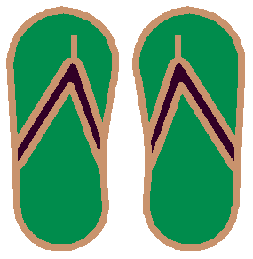

Sandalen of slippers

*aantal: . . . . . . . . .*

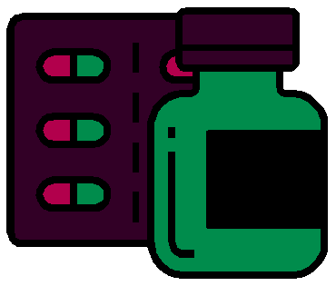

Hoed of pet

*aantal: . . . . . . . . .*

zonnebril

*aantal: . . . . .*

*aantal: . . . . .*

*aantal: . . . . .*

*aantal: . . . . . . . . .*

*aantal: . . . . . . . . .*

*aantal: . . . . . .*

*aantal: . . . . . .*

***Toiletgerief***

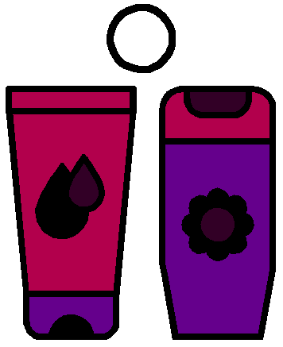

Handdoek en washandje

Kam of borstel

Shampoo en douchegel

Tandenborstel en tandpasta

Zakdoeken

Zonnecrème

Persoonlijke medicatie

*aantal: . . . . . . . . .*

*aantal: . . . . . . . . .*

*aantal: . . . . . . . . .*

*aantal: . . . . . . . . .*

*aantal: . . . . . . . . .*

*aantal: . . . . . . . . .*

*aantal: . . . . . . . . .*



***Handig***



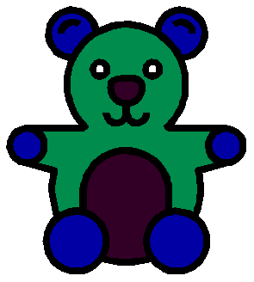

Isi+ kaart of kids ID

Zaklamp

Strips

Knuffelbeer

Brief, omslag met zegel

Slaapzak

Eventueel een klokje

*aantal: . . . . . . . . .*

*aantal: . . . . . . . . .*

*aantal: . . . . . . . . .*

*aantal: . . . . . . . . .*

*aantal: . . . . . . . . .*

*aantal: . . . . . . . . .*

*aantal: . . . . . . . . .*